ЧЕЛЯБИНСКАЯ ОБЛАСТЬ

АДМИНИСТРАЦИЯ
ЗЛАТОУСТОВСКОГО ГОРОДСКОГО ОКРУГА
ПОСТАНОВЛЕНИЕ

09.06.2026 г. | № | 196-П/АДМ
г. Златоуст
О внесении изменений
в постановление Администрации Златоустовского городского округа от 04.06.2025 г. № 188-П/АДМ
«О полномочиях заместителей Главы Златоустовского городского округа
и наделении должностных лиц отдельными полномочиями»

В соответствии с Федеральным законом от 20 марта 2025 г. № 33-ФЗ
«Об общих принципах организации местного самоуправления в единой системе публичной власти», в целях уточнения действующего муниципального правового акта,
ПОСТАНОВЛЯЮ:
1. В постановление Администрации Златоустовского городского округа от 04.06.2025 г. № 188-П/АДМ «О полномочиях заместителей Главы Златоустовского городского округа и наделении должностных лиц отдельными полномочиями» (в редакции от 01.07.2025 г. № 217-П/АДМ, от 17.07.2025 г.
№ 243-П/АДМ, от 26.12.2025 г. № 495-П/АДМ, от 16.04.2026 г. № 129-П/АДМ) внести следующие изменения:
1) подпункт 13 пункта 10 приложения 1 исключить;
2) пункт 22 приложения 1 дополнить подпунктом 16 следующего содержания:
«16) оказания содействия в подборе кандидатов для прохождения военной службы по контракту.»;
3) пункт 23 приложения 1 дополнить подпунктом 13 следующего содержания:
«13) на подписание документов, связанных с организацией подбора кандидатов для прохождения военной службы по контракту.».
2. Пресс-службе Администрации Златоустовского городского округа (Семёнова А.Г.) опубликовать настоящее постановление в газете «Златоустовский рабочий» и разместить на официальном сайте Златоустовского городского округа в сети «Интернет».
3. Организацию выполнения настоящего постановления возложить
на руководителя Аппарата Администрации Златоустовского городского округа Цивилева И.Ю.
Глава  Златоустовского городского округа | 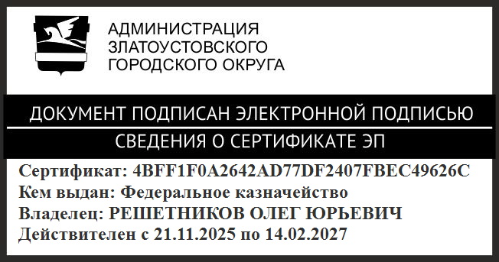 | О.Ю. Решетников

